Конспект урока по математике в 1 классе Учитель: Саморезова О.Н.
Тема: Сравнение чисел, решение примеров и задач в пределах 6.
Задачи: 1. Совершенствовать умения решать примеры, задачи, сравнивать числа в пределах 6.
2. Развивать внимание, память, речь.
3. Воспитывать любовь к математике, усидчивость, самостоятельность.
Ход: 1. Организационный момент.
Ученик: Гулять сегодня некогда
Мы заняты другим.
Пришли сегодня гости к нам,
И мы их удивим.
Наш дружный 1 класс
Вам покажет сейчас,
То чего достигли мы
Находясь в пути.
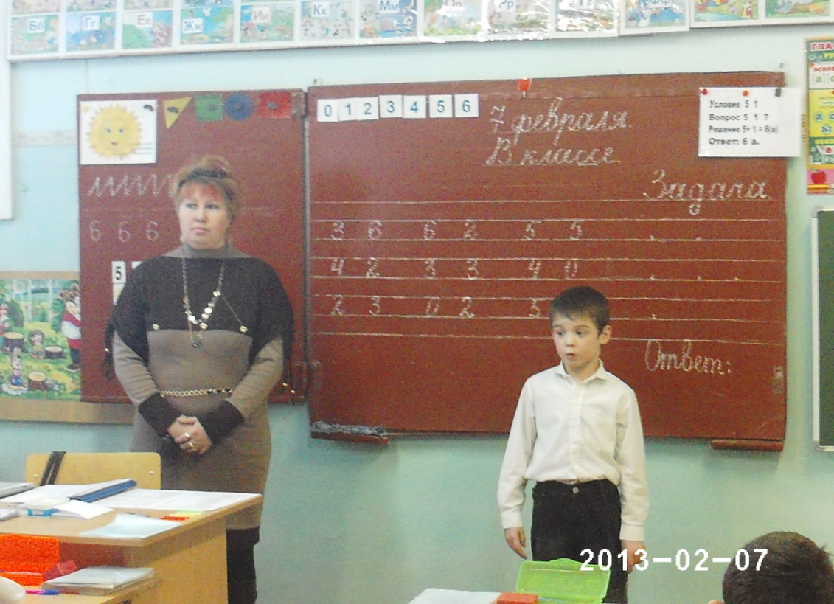

Учитель: Внимание! Проверь дружок!
Готов ли ты начать урок?
Всё ль на месте, всё ль в порядке?
Книга, ручка и тетрадка?
И цветные карандаши
Ты на парту положи.
И линейку не забудь!
В математику держишь путь!!!
А сейчас ребята, поудобнее садитесь!
Не шумите, не вертитесь.
Внимательно считайте,
Я спрошу – вы отвечайте.
Вам условие понятно?
Дети: Да!
Учитель: Это слышать мне приятно!
Путешествие зовёт –
Первоклашек на урок!
- Сегодня мы отправимся в чудесное путешествие – в сказку! А сказка эта не простая, а математическая, и её герои любят выполнять различные математические задания. А что эта за сказка и кто её главный герой вы узнаете, если правильно расставите числа по порядку. От самого маленького до самого большого.
6 1 3 0 4 5 2 0 1 2 3 4 5 6
к о о к б о л к о л о б о к
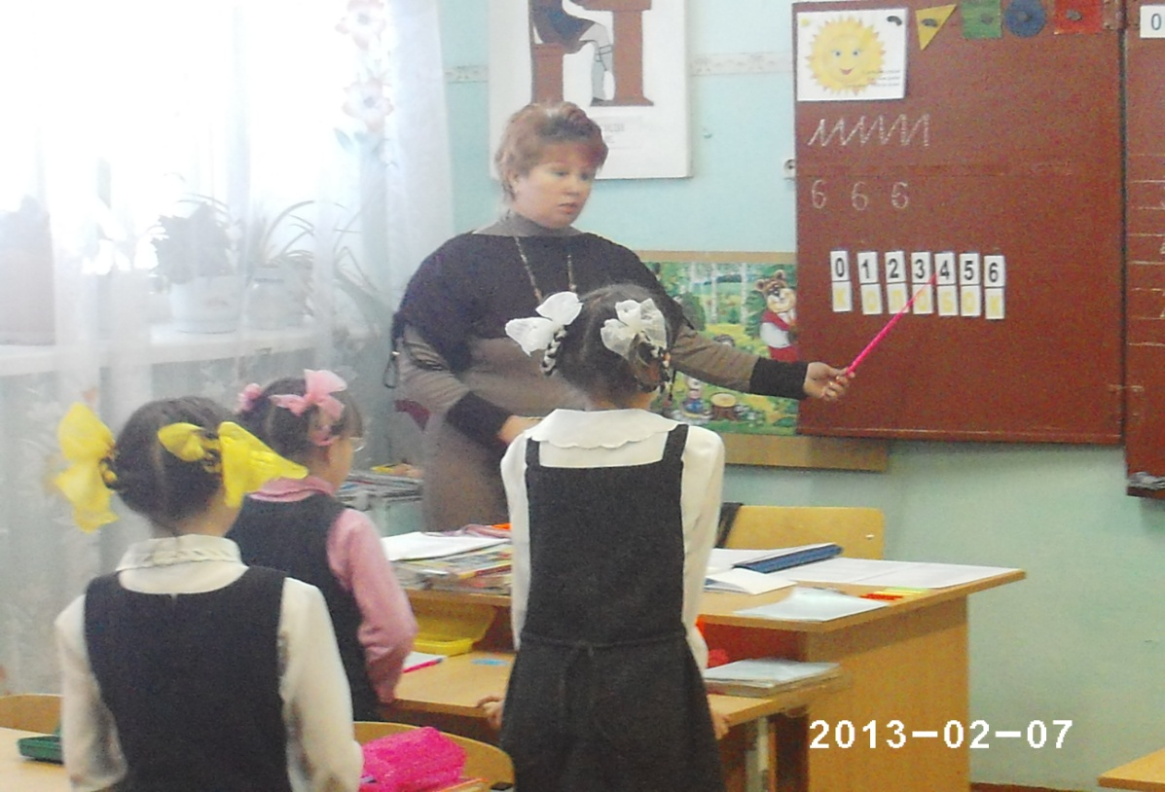
От 0 до 6 считают мальчики. От 6 до 0 считают девочки.
- Нам надо будет помочь Колобку справиться с трудностями, которые встретятся ему на пути. Сможем мы это сделать только в том случае, если будем внимательными.
Я вижу, вы готовы отправиться с Колобком по математическим дорожкам. Сказка начинается.
1. Устный счет.
- Жили-были дед да баба. Вот в таком замечательном домике. А где же домик? Давайте быстро построим им домик из геометрических фигур, которые есть у вас на партах. (Дети выстраивают домик, солнышко, облака и называют эти фигуры). На геометрических фигурах примеры. Дети решают устно.
2 – 2 = 0 1 + 1 = 2 3 + 2 = 5 5 + 1 = 6
2 + 2 = 4 5 – 5 = 0 4 – 4 = 0
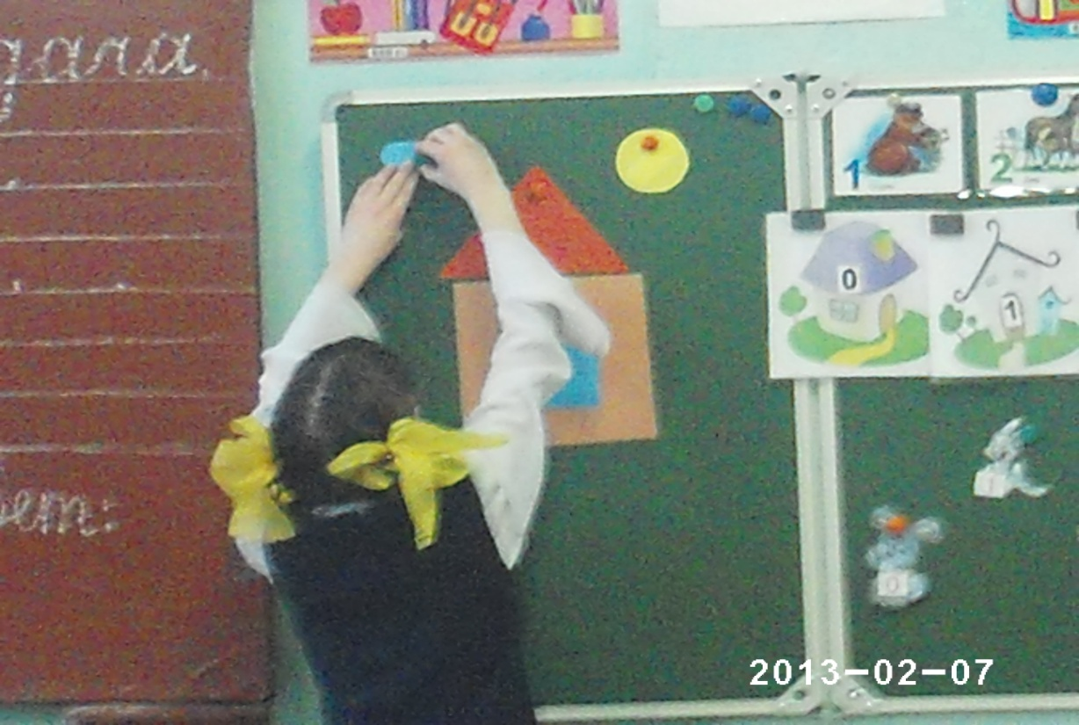
- Продолжаем сказку.
- Однажды дед попросил бабку испечь ему Колобок. А она говорит:
«Я испеку тебе Колобок, если ты решишь мои задачки».
- Ребята, поможем дедушке решить задачки он ведь старенький?
Тогда слушайте внимательно и считайте. Задачи в стихах.

1. Пять весёлых медвежат
За малиной в лес спешат.
Испугался вдруг один
Убежал и след простыл.
Сколько смелых медвежат
За малиной в лес спешат? (4)

2. Белка с рынка возвращалась и с лисою повстречалась.
Что ты, белочка несёшь? Задала лиса вопрос.
Я несу своим детишкам 2 ореха и 3 шишки.
Вы, ребята, подскажите, сколько будет 2+3? (5)

- Задачи решены – сказка продолжается!
- Испекла бабка Колобок и положила его остывать на подоконник. (Картинка колобка)
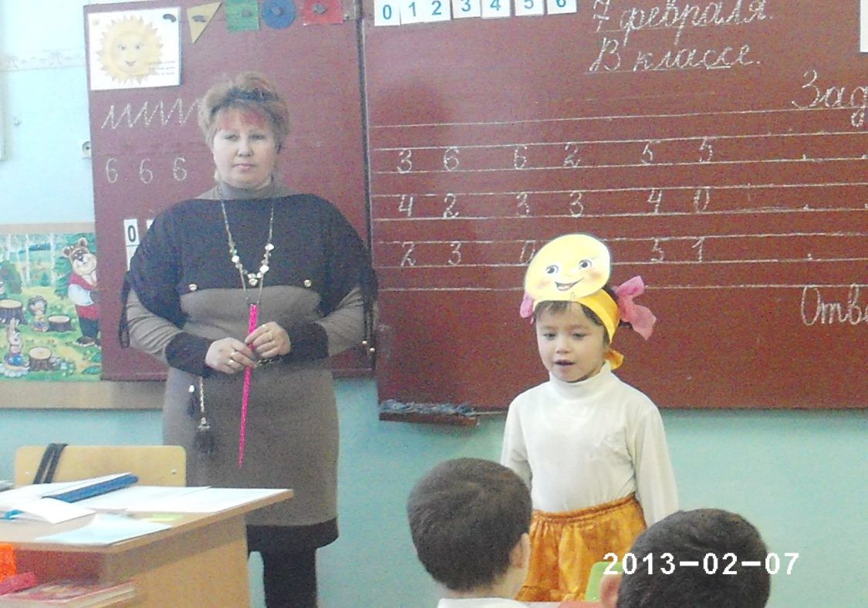
А Колобок прыгнул на дорожку и покатился. А вот дорожку Колобку мы с вами сейчас напишем. Показ на доске.
- Давайте откроем тетрадь: (дети пишут показ)

- Катится Колобок, торопится, песенку распевает:
Учитель: Он катился и смеялся.
Хохотал и кувыркался.
Так он мчался по дорожке,
Вдруг увидел чьи-то ножки.

Любит морковку,
Прыгает ловко.
Кто это? (Заяц.) (ученик в костюме зайца)

Заяц: Часто я в лесу гуляю,
Но чудес таких не знаю.
Чтоб катилась голова
Распевая хоть куда!
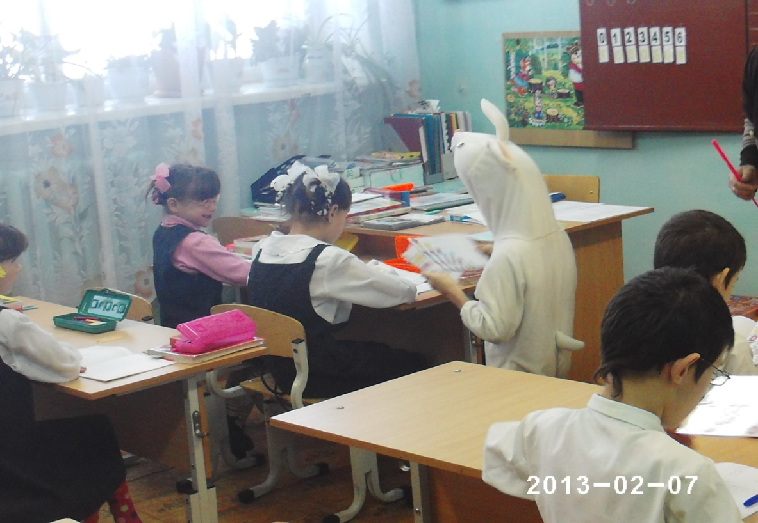

- Если сможешь мне помочь, то я тебя отпущу.
Задание от Зайца: работа по карточкам. Сосчитай. Запиши нужные цифры.
Разное количество животных, насекомых и т.д. Заяц раздает карточки.

-Молодцы, ребята! Помогли Колобку! Покатился он по лесной тропинке, распевая свою песенку. А на встречу ему серый, ворчливый….
Кто зимой холодной,
Бродит по лесу голодный? (Волк)

Волк: Песню я твою послушал. (ученик в костюме волка)
И тебя могу я скушать,
Вкусно я не ел сто лет,
Пригодишься на обед.
- Но если справишься с моим заданием, то я тебя не трону.
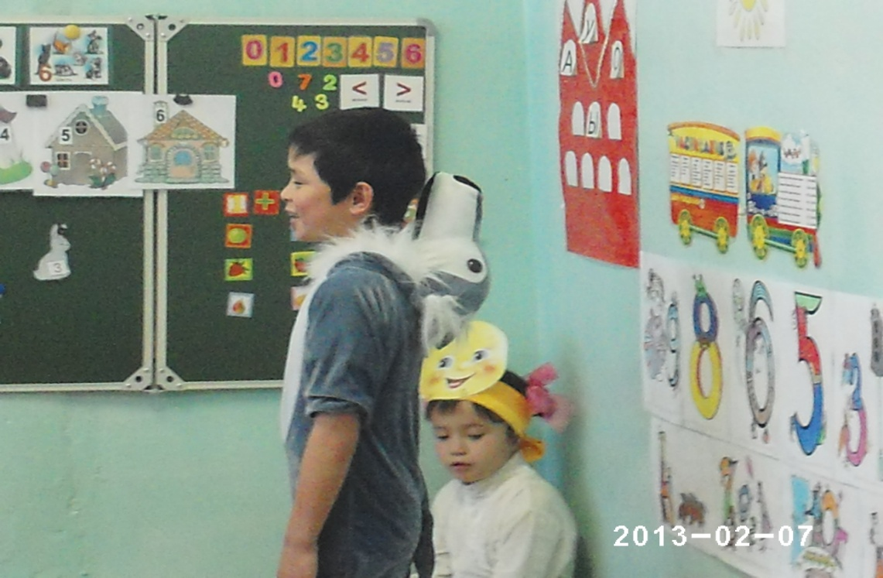
Учитель: Помогите, ребята, Колобку! Он уже понял, что не всякий встречный – друг сердечный. Но вам он верит. Выручайте его.
Задание от Волка: - Сравнить числа. Какое сейчас время года? (зима) А что зимой сыпется с неба? (снежинки) Вставьте снежинки с нужными знаками)
3 < 6 6 > 2 5 = 5 (на доске)
4 > 2 3 = 3 4 > 0
2 < 3 0 < 2 5 > 1
(Работа у доски и в тетрадях) дети выходят к доске и вставляют снежинку с нужным знаком и получают солнышко.
- Молодцы, вы быстро выполнили задание Волка, потому что были очень внимательными и дружными.
- Устал Колобок, переволновался и решил он отдохнуть на пеньке.
Физминутка.
С Колобком и мы шагали
И немножечко устали.
А сейчас мы дружно встанем,
Отдохнём все на привале.
Влево, вправо повернись,
Наклонись и поднимись!
Ручки вверх и ручки в бок,
И на месте прыг да скок.
А теперь бежим вприпрыжку.
Молодцы, мои детишки!
Замедляем детки шаг,
И на месте стой! Вот так!
А сейчас мы сядем дружно.
Нам ещё работать нужно.
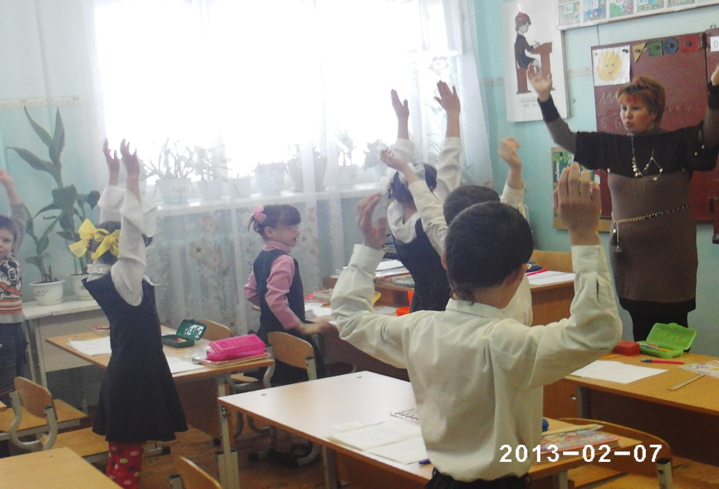

- Отдохнул Колобок и дальше в путь отправился и видит навстречу ему идёт…
Зимой спит,
Летом – ульи ворошит.
Кто же это? (Медведь.)

Медведь: Колобок, Колобок! (ученик в костюме медведя)
Я тебя съем!
Колобок: Что ты! Есть меня нельзя! Посмотри! Со мной друзья!
Медведь: Ладно, вкусный Колобок!
Отпущу тебя дружок!
Пусть девчонки и мальчишки
Решат задачку для мишки.
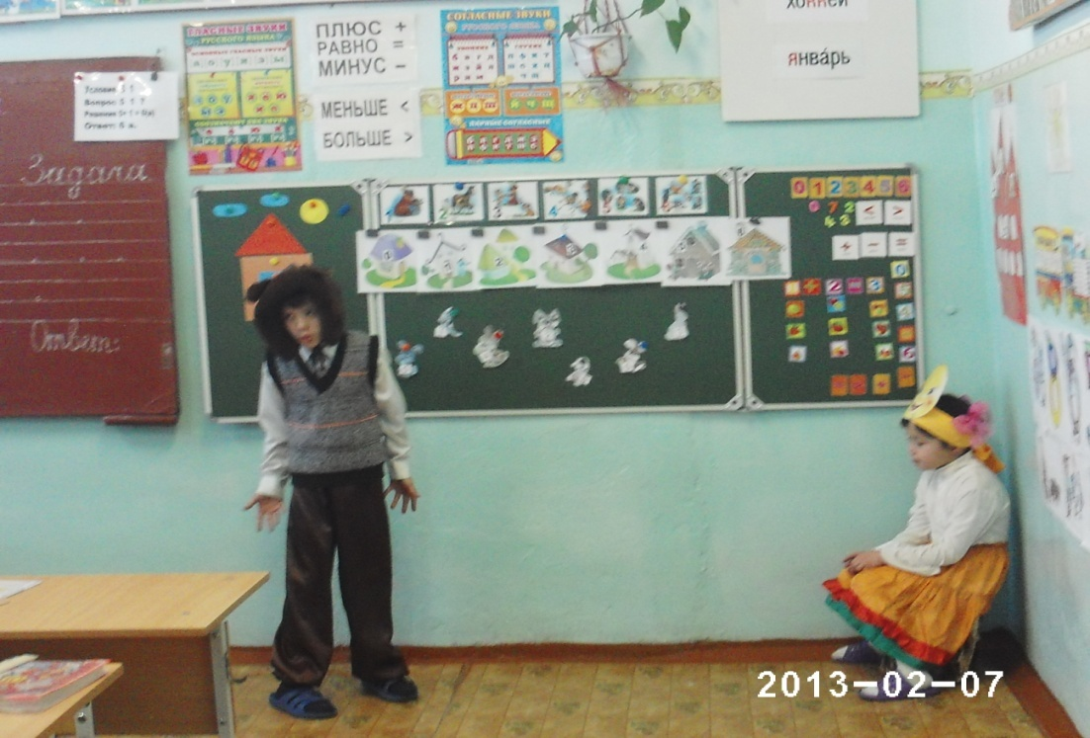
Задача от Медведя:
Три медвежонка катаются на коньках, а три медвежонка катаются на санках. Сколько всего медвежат?
О ком эта задача? (о медвежатах)
Что известно в задаче? (что три медвежонка катаются на коньках, а три медвежонка катаются на санках)
- А что нужно узнать в задаче? Что неизвестно?
Сколько всего медвежат.
- Что мы должны сделать, чтобы ответить на вопрос задачи? (решить )
- Каким действием будем решать задачу? (сложением)
А почему? (Потому что нам надо узнать, сколько всего медвежат)
Записывают условия и решение задачи.
3 3
3 3 ?
3+3=6(м)
Ответ: 6м.
(Работа у доски и в тетрадях) получает солнышко.

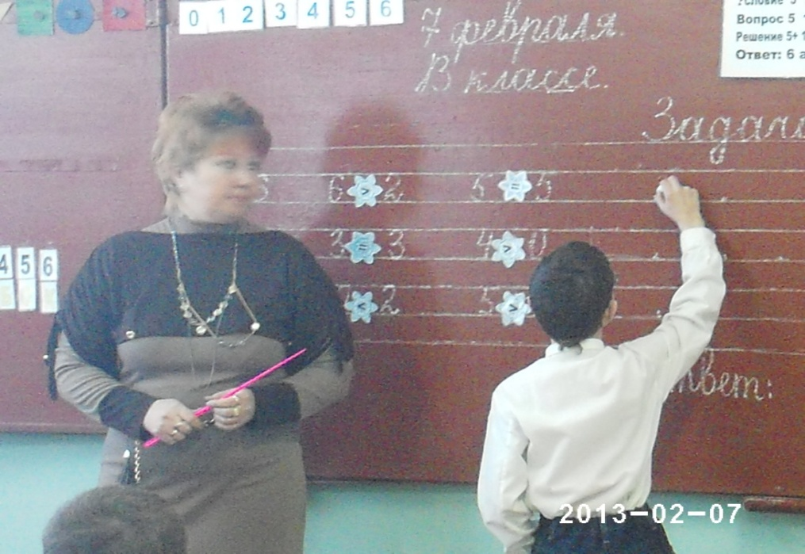
- Молодцы, ребята! Не устали? Давайте сделаем гимнастику для глаз. Глазами понаблюдайте за летящими снежинками.
Теперь можем идти дальше. А чей это хвостик мелькает в кустах?
Хитрая плутовка,
Рыжая головка.
Пушистый хвост краса.
Кто же это? (Лиса)

Лиса:
Хоть от бабушки ушёл,
Хоть от дедушки ушёл.
А сейчас мне на зубок
Угодит ваш Колобок!
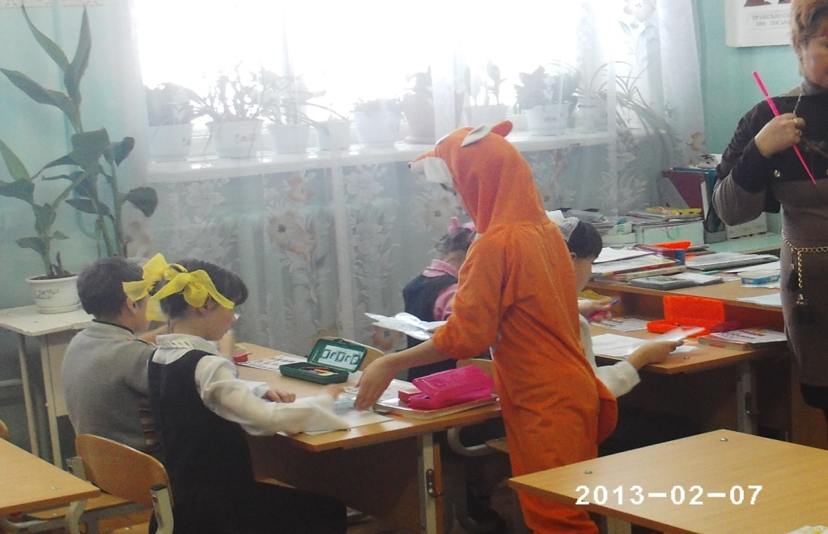
- Ребята, помните, как закончилась сказка? А хотите, чтобы у сказки был счастливый конец?
- Лиса, дай нам задание, ребята выполнят его и спасут Колобка. Лиса раздает снежинки.
Задание от Лисы: Самостоятельная работа (решить примеры). Примеры на снежинках. Записывают в тетрадь и решают.
5 - 4=1 3 + 2= 5 5 - 5= 0
4 - 2=2 3 - 1=2 6 – 5 =1
6 – 2 =4 2 + 4 = 6 1 + 2 = 3
Прошу Вас быть внимательными, ведь Лиса очень хитрая и в этой работе может быть ловушка.
Проверка. Засели зайчика с правильным ответом в тот домик, где он проживает. А то его съест лиса. За работу получают солнышко.
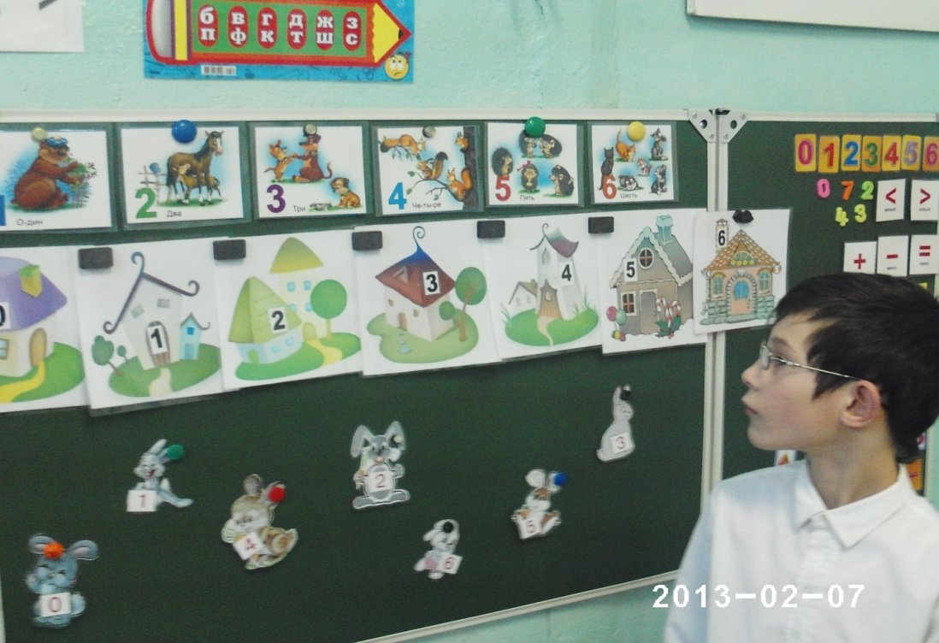
- Молодцы! Отпустила Лиса Колобка. И он решил вернуться к бабушке и дедушке. Они очень обрадовались, когда увидели Колобка, живим и невредимым.
- А вам, ребята, Колобок оставил на память своё изображение. Оно будет вам напоминать о нашем путешествии.
Итог урока:
- В какой сказке мы сегодня побывали?
- С какими трудностями мы помогли справиться Колобку?
- Какое задание понравилось больше всего?
- Кто из вас на уроке работал активно?
- А кому из вас помогали справиться с заданием соседи по парте?

- Только настоящие друзья придут нам быстро на помощь. Давайте всегда помогать друг другу и своим близким.
Ученик: Одному или одной
Трудно справиться с бедой,
Слово «МЫ»
Сильней чем «Я»,
Мы – семья,
И мы – друзья!

- Ребята, сегодня во время урока я давала вам солнышки. Поднимите их и посмотрите, как у нас в классе стало светло.
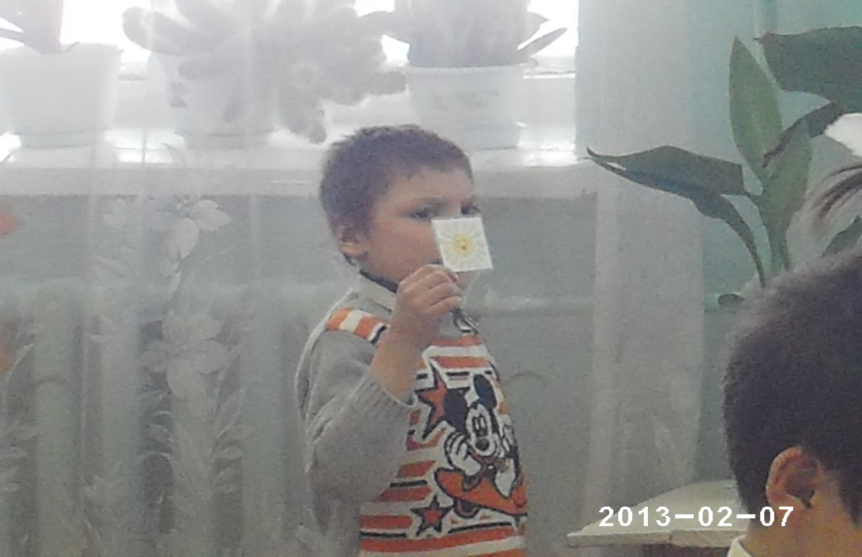
Дети: Солнышко, солнышко! Мы твои лучи,
Быть людьми хорошими ты нас научи!
Покажите нашим гостям. Оценки.
- А это значит, что у нас с вами всё в порядке, всё получилось. Урок окончен.

